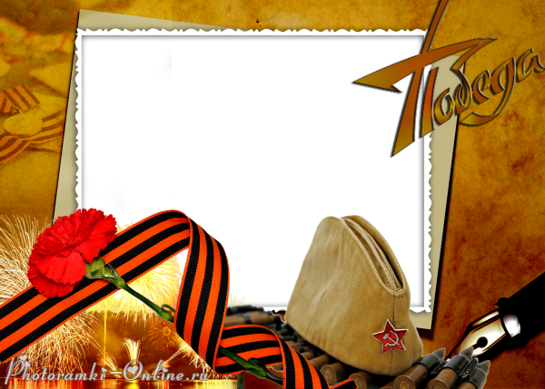
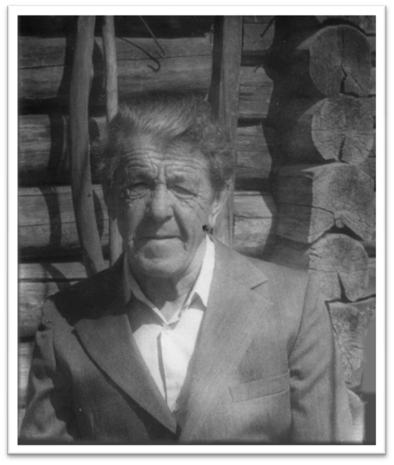

Рутвин Семён Андреевич
(1924-1990)
Родился 10 января 1924г. в селе Белогорье Амурской области Благовещенского района. Учился в с. Дуди до 4 класса, затем в с. Койма закончил 7 классов в 1941г. В этом же году поступил в школу Ф. З. О. Учился в г. Оха Сахалинской области на бурового мастера. В1942г. призвали в армию во Владивосток, направили в командную школу. Учился на миномётчика. Было присвоено звание младшего сержанта
Был награждён медалями:, ,», есть поздравительное письмо от маршала Советского Союза Гречко.


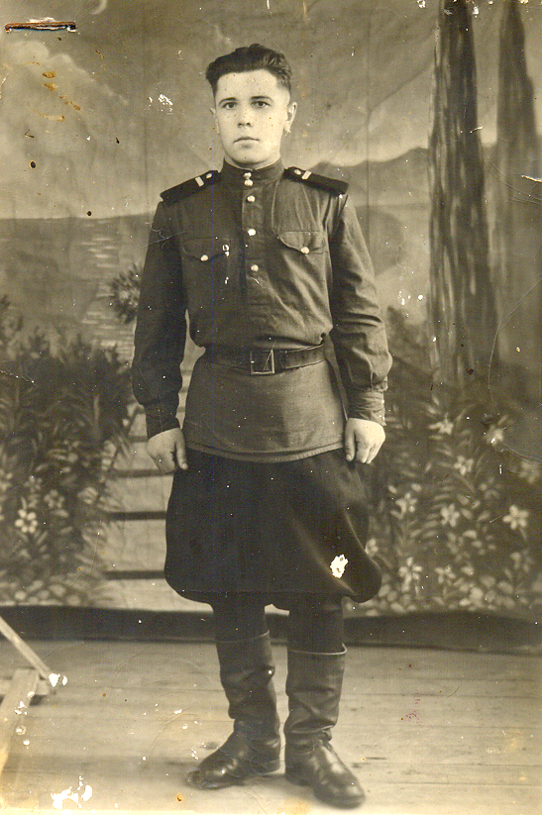
Направлен на фронт. Принимал участие в форсировании Днепра, Припяти. Когда атаковали врага на берегу Припяти, завязался бой, Семён Александрович был ранен. После госпиталя был комиссован. Победу встретил в с. Дуди .
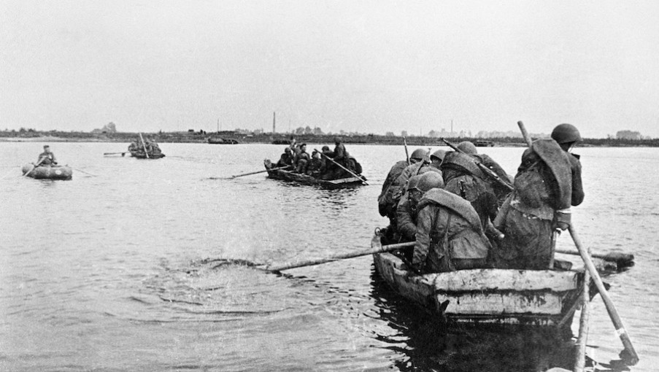

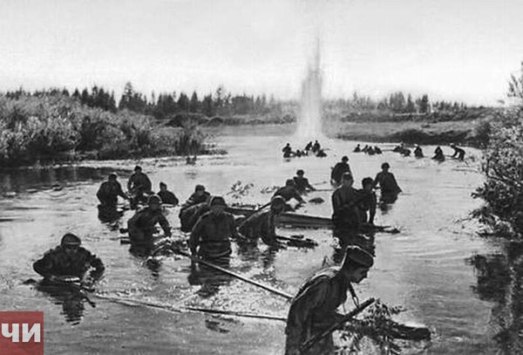

Награды:
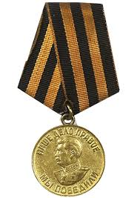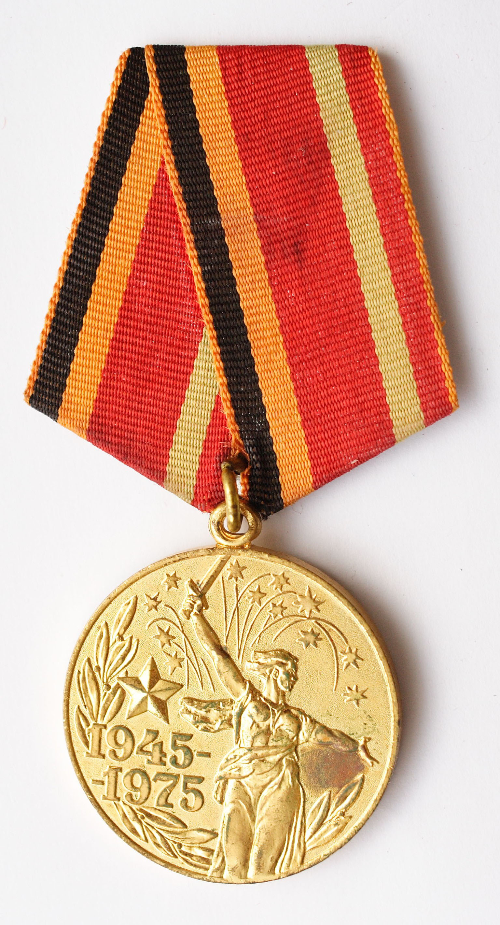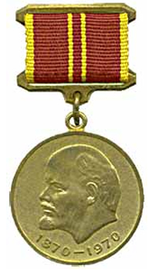
«30 лет Победы»
«100-летие В. И. Ленина»
«За победу над Германией»

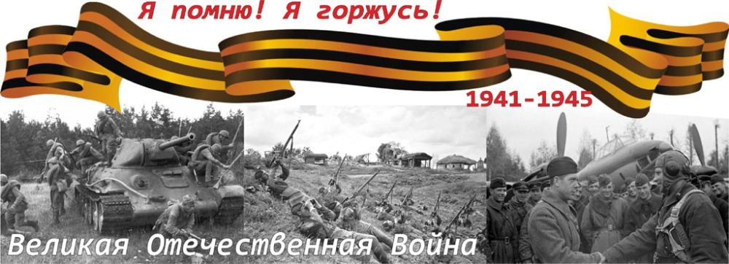
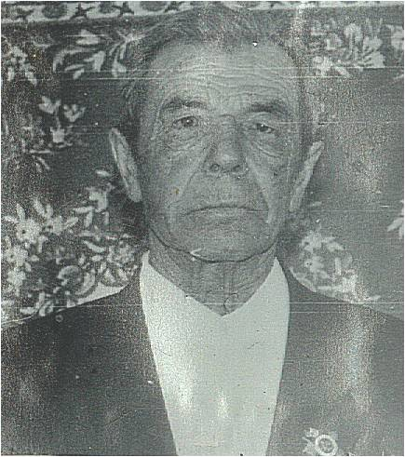

Рутвин Сергей Андреевич,
1926-1995
Радист. Полк в котором служил стоял в резерве в прифронтовой зоне.

